Séance 27

1.Correction des exercices
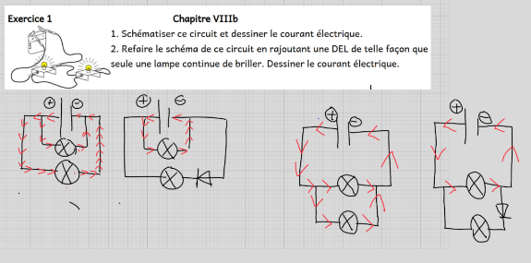
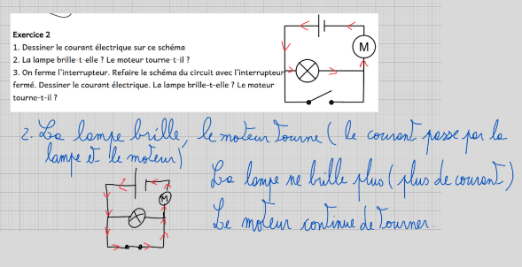

2. TP conducteurs isolants
Matériel
- une lampe
- des fils de connexion
- une générateur réglé sur 6V, interdiction de modifier ce réglage !
Consignes
- schématiser un circuit qui permettra de savoir si un matériau laisse passer le courant.
- réaliser ce circuit et tester les matériaux suivants (présentez vos résultats dans un tableau):
- métal - plastique - verre - céramique - eau - eau salée - carton/papier - carbone
- bois - corps humain (utiliser une diode fournie par le professeur).

3 . A faire pour la prochaine fois
Activité p 142

